La respiration cellulaire

Dans ce TP, vous allez effectuer deux expériences. La première demande l’utilisation de matériel EXAO avec le logiciel loggerPro. La 2nde expérience sera effectuée par un groupe de quatre élèves qui présentera par la suite les résultats et sera chargé d’expliquer ces résultats.
1ère expérience :
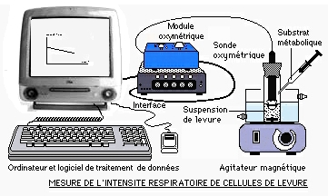  Matériel EXAO | 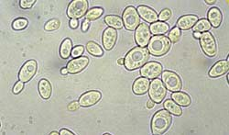  Cellules de levure (champignon unicellulaire) (MO)

- Montrer les conditions nécessaires à la respiration cellulaire des levures.
Matériel EXAO => ordinateur, logiciel loggerPro (paramétrage : voir indications au tableau), console Labquest, sonde à dioxygène (veillez, en fin d’expérience, à remettre l’extrémité de la sonde dans l’eau distillée), agitateur magnétique et barreau aimanté (bien remettre en fin d’expérience dans le tube à essai).
Solution : solution de glucose à 50 g/L
Suspension de cellules de levure (normalement sans réserve intracellulaire car placées en préculture pendant 24h et en milieu bien oxygéné)
Quantité à introduire dans le tube à essai : 10 mL de suspension de levure
1 mL de glucose
Matériel pour prélèvement : pipette et propipette, seringue avec cathéter.
- Les expériences doivent comprendre des témoins. Chaque témoin sera réalisé par un binôme. A vous de vous mettre tous d’accord avant la mise en route du TP. Les binômes qui réaliseront les témoins seront chargés de faire la 2ème expérience.

2nde expérience :
Gants et lunettes obligatoires : vous allez utiliser une solution de soude NaOH!
Produits : solution de soude à 0,4M, glucose en poudre, bleu de méthylène.
Matériel : trois erlenmeyers avec bouchon, grande éprouvette graduées, balance, spatule.
- Mettre 300 mL de solution de soude dans un erlenmeyer puis mettre 20 g de glucose. Mettre le bouchon et agiter. Puis mettre 6 gouttes de bleu de méthylène de façon à obtenir une solution bleue claire. Laisser reposer et mettre en route un chronomètre.
- Faire de même dans le 2ème erlenmeyer mais sans glucose.
- Faire comme dans l’étape 1 mais cette fois sans laisser d’air dans l’erlenmeyer (prendre l’erlenmeyer de plus petite taille).
Indice : le bleu de méthylène est bleu quand il est à l’état oxydé et incolore quand il est à l’état réduit.
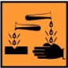 Soude | 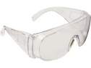 | 